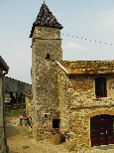
Brève: Laizé 2007, un bon crû de Bourgogne
Contribution de Florent le Lundi 07 mai 2007

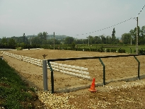
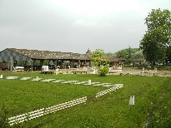
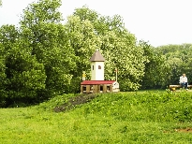
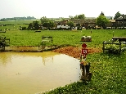
« Haro sur le baudet » me criait-on depuis que j’avais émis l’idée de rendre visite à nos amis Bourguignons du sud. Carrières inappropriées, cross construit pour les poneys, j’en passe et des meilleures… Mis au défi par notre Magatouffe nationale (enfin au moins régionale) et fidèle à la devise de St Thomas « Je crois ce que je vois » on s’est donc entêté et on a engagé ce petit CCE en se disant qu’au pire les vignobles du mâconnais arrangeraient bien l’affaire… Bien nous en a prit ! Le site est immanquable depuis le petit bourg de Laizé, en contrebas de la route qui sillonne à travers les vignes, de vieux et nobles bâtiments en pierre encadrent des installations récentes, le tout surplombé par un imposant pigeonnier. La première impression est bonne et ne fera que se confirmer tout au long de la journée.
En lieu et place de la carrière de dressage qui avait essuyé beaucoup de critique, on découvre une carrière de dressage en sable tout récemment refaite avec des lisses ad hoc. L’autre carrière, sur herbe bien entretenue, donnant une petite touche classe à l’ensemble, le coup d’envoi pouvait être donné depuis le grand manège où se déroulaient les détentes.
Passons donc au CSO qui avait fait l’objet également de plusieurs remontrances. Là encore, certes ce n’était pas du Toubin Clément, mais très honnêtement si toutes les carrières d’hippique de CCE étaient comme celle là, ça irait déjà bien. La forme de la carrière, un carré coupé dans un coin, a été particulièrement bien exploitée par le chef de piste qui avait concocté un tour digne d’un CSO pur. Pas une ligne droite (mis à part pour le double, of course), des contrats de foulées tombant juste comme il faut, un peu de largeur sur les oxers, un temps impartit un peu serré et un jury à la cloche un peu facile (spéciale dédicace pour Delph), on se serait crû à Athènes trois ans plus tôt, la chaleur en moins.
Enfin, venons en au gros morceau du jour (et ce n’est rien de l’écrire), j’ai nommé le fond. Et oui, pas le cross, le fond. Car contrairement à la tendance de certains concours à organiser des CCE qui ne se gagnent qu’au dressage, celui-ci demandait aux couples qui s’élançaient sur l’épreuve reine, de vraies qualités d’endurance physique tant pour le cheval que pour son cavalier. Il valait mieux rester lucide et avoir les idées claires jusqu’au bout.
Tracé par Gilbert Lecrivain, le cross démarrait dans une sorte de spring garden pour ensuite remonter le long de la Mouge, la rivière locale. Une belle combinaison à trois éléments avec une haie toisant son mètre trente facilement, qu’il valait donc mieux brosser, faisait office de demi-tour.
Le retour n’était pas des plus reposant avec notamment deux combinaisons/passages dans le gué juste avant la haie finale particulièrement imposante elle aussi. Le sol a priori un peu dur en cas de sécheresse prolongée était pour le coup tout à fait correct, la pluie du ciel et la herse du patron ayant bien arrangé les choses. Les classements se sont donc retrouvés quelques peu bousculés avec très peu de sans fautes dans le temps, notamment sur la 3A.
Carrière de dressage refaite, hippique très bien tracé, cross long et éprouvant, c’est donc avec l’impression d’avoir couru un vrai CCE et pas une course plate qu’on est rentré à la maison, non sans avoir dégusté le mâcon village local tiré des coteaux qui surplombent le poney-club qui n’avait de poney que le nom…
Amis du Mâconnais, merci encore et à l’année prochaine !!!

